EVENTO SPECIALE
BURRACO NIGHT
grande torneo di Burraco natalizio in collaborazione con il

CENTRO PER LE FAMIGLIE
24 GENNAIO 2012

dalle ore 19.45 alle 20.00 iscrizione ed aperitivo
alle ore 20,15 inizio gara
(4 turni da 4 smazzate, massimo 42 minuti)
il torneo si svolgerà presso il Centro per le Famiglie
in Piazzetta dei Servi 1, Rimini

Grande aperitivo per tutti i partecipanti

Premio finale per i primi tre classificati

tutto il ricavato verrà devoluto in beneficenza alla comunità educativa CASA CLEMENTINI della Fondazione San Giuseppe-Cooperativa Il Millepiedi

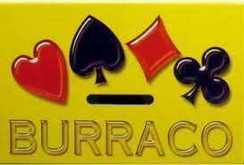 | 

